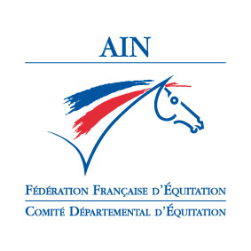

Bourg en Bresse, le 14 octobre 2025

Compte rendu Réunion du CDE du 14 octobre 2025

Présents : Christian BAUDOIN-PICAUD, Christian BRENDEL, Jean-Pierre CHEVAUCHET, Dominique GUERINOT, Amélie DRUGUET, Bernard FREY, Aurélie JOSSERAND, Sylvie LOCATELLI, Florence MARTIN, Jean-Baptiste MICHEL, Marie Sophie RINGENBACH, Céline SIGNORET
Excusés : Amélie DUDU, Fleur CHAPPE, Philippe LE NINIVIN, Stéphane RIBARD, Juliette PETREQUIN
- Assemblée Générale
L’assemblée générale se fera en visio le 11 décembre et les votes se feront électroniquement en même temps que ceux du CRE. Les rapports moral, financier et d’activité doivent être envoyés au minimum 45 jours avant.
Le CDTE ne sait pas comment vont se faire leurs votes.

- Soirée des récompenses
La soirée aura lieu le samedi 13 décembre à Attignat. Environ 200 personnes peuvent être récompensées. Nous décidons de récompenser les 3 premiers de la computer list en club et amateur ( résultats pris en compte jusqu’au 2 novembre) ainsi que les Champions de France, Régionaux et départementaux.
JB et Dominique se renseignent auprès de 2 traiteurs pour le repas.
La question d’organiser un quizz se pose pour animer la soirée.

- La Coupe des Clubs 2026

Nous n’organisons pas la coupe des clubs en 2026.
Le CDE offrira des lots pour les clubs participants à toutes les disciplines lors du concours multi-disciplines émergentes prévu sur l’hippodrome de Chatillon.

- Questions diverses

Nous réfléchissons à faire des bonnets floqués avec le logo du CDE.
La prochaine réunion le mardi 18 novembre 2025

